首 页
- 文字相对于背景应居中，这里也许是浏览器兼容性问题：

2. 页头上方有空白：

3. 下面这个动画需要更缓和一些，如在结束后停止3秒再重新开始。
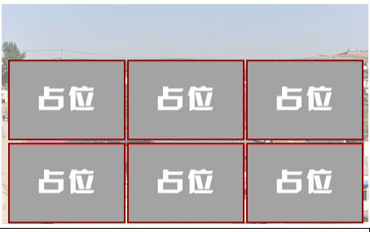
4. 村镇展示的子栏目和每条数据需要a标签链接，这块的边框有些多。
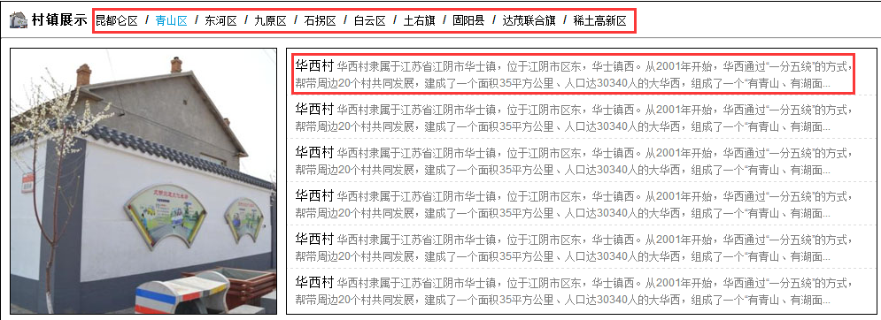
5. 村镇展示和特色经济前面的小图标：
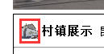
- 特色经济的子栏目和每条数据需要a标签链接，当鼠标hover到“第二家农家乐”上的时候，“第二家农家乐”将展示其具体信息，就像现在看到的“第一家农家乐”那样。
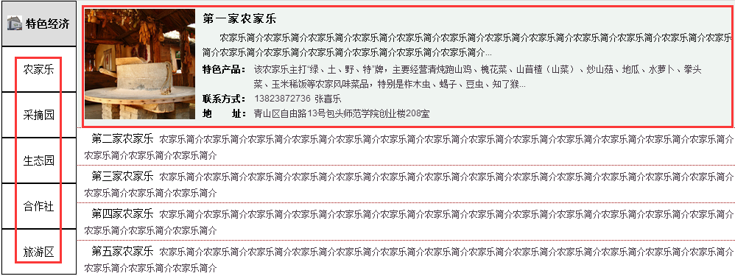

整体看首页上文字太多，格局有些密集，这里比较难，适当调整下。
列表页、内容页
- 当前位置需要再修饰，列表需要奇偶行背景或分割
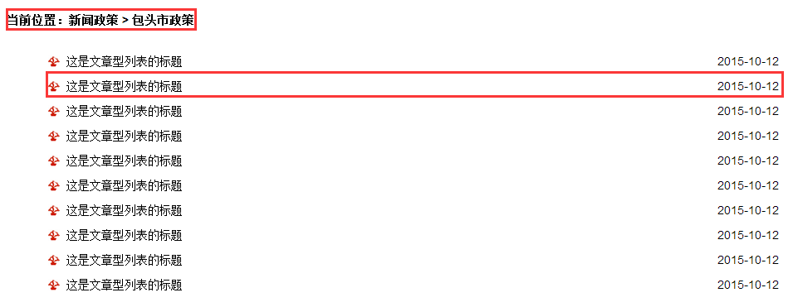

- “阅读”和“发表”之间需要些距离，并与之后的数值在一个水平线上。
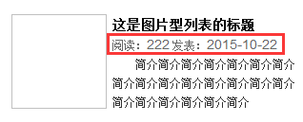
3.“阅读”和"发表时间"之间需要空隙。


总的来说，列表页和内容页的主体内容需要再丰富。背景是白的，就需要在页面的元素上做更多的修饰，使得整个页面看起来层次感更强 ^_^

---------------------------- 文档结束 辛苦啦 ^_^ ---------------------------

